Referat styremøte Levanger idrettsråd 1/23
Levanger Rådhus 24.01.23
Til stede; Kate Norum (Teams), Aase Vedul-Moen, Andreas Loe Brenne, og Kjersti Nordberg.
Frafall; Espen Aksnes, Ole Martin Veske, Morten Andersen, Ola Stene
Fra Verdal idrettsråd: Paul Elvebø og Andrea Rønning
51/23 Referatsaker
* Protokoll styremøte 7/22 er godkjent
* Møte i soneidrettsmøtet 14.11.22 og 13.12.22 er tatt til orientering
* Brev fra idrettskretsen om oppløsning av lag er tatt til orientering
* Høring av idrettsanlegg av regional betydning er tatt til orientering
* Høring verneforskriften Øvre Forra er tatt til orientering
52/23 Samarbeid med Verdal idrettsråd
Paul Elvebø og Andrea Rønning orienterte både om historikken med samarbeid mellom Verdal- og Levanger idrettsråd og status fra Verdal idrettsråd. Oppsummert:
- Sporadisk samarbeid og møter mellom idrettsrådene
- Etablert mer fast kontakt gjennom idrettssonerådet siden 2019
- Verdal idrettsråd har levert høringsuttalelser i tre saker i Levanger:
- Disposisjonsplan for Torsbustaden
- Tennishall i Levanger
- Torsbustaden som interkommunalt idrettsanlegg-
- Fellesmøter med idrettsrådene i regi kommunene i arbeidet med Temaplan
- Verdal idrettsråd ønsker interkommunale idrettsanlegg, men behovet vil endres i Verdal som følge av innhold i skoleutbyggingen på Stiklestad.

53/23 Oppfølging av drøfting av sak 44/22
Kostnadsnivået i idretten er et dagsaktuelt tema, det har vært flere eksempler i riksmedia den siste tiden. Oppfølging av dette tiltaket (kartlegging av kostnadsdriverne) er derfor viktig å følge opp fremover, for å få mer kunnskap for å igjen vite hvilke tiltak som vil være de beste for å redusere kostnadsnivået. Følges opp videre i neste styremøte, for få i møte til å fatte vedtak.

54/23 Budsjett 2023
Morten hadde sendt over forslag og det ble gått gjennom. Ingen kommentarer fra de som deltok i møtet, men budsjettet bør være sak på neste møte.
Innspill fra idrettsrådet i Verdal om å søke om mva.kompensasjon, som også idrettsrådet kan søke om som alle andre lag og foreninger. Dette må Levanger idrettsråd sjekke opp.

55/23 Idrettens holdning til MyGame
Kjersti orienterte om saken som idrettsrådet har fått tilsendt. Saken ble diskutert. Ettersom idrettsrådet ikke var vedtaksfør, sendte Kjersti mail til alle i idrettsrådet med frist om å melde tilbake innen kl. 09 onsdag 25.01. Idrettsrådet vedtok å støtte kommunedirektørens forslag til vedtak som skrives inn i saken. Kommunedirektørens forslag til vedtak:
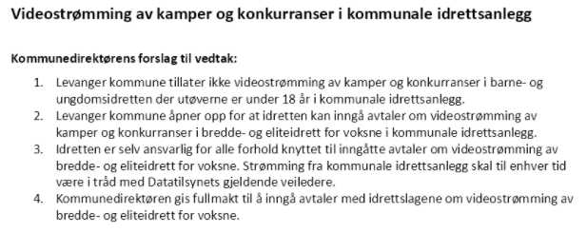
56/23 Forberedelse til årsmøtet 18.april 2023
Saken utsettes til neste møte.
57/23 Eventuelt
Ingen saker til eventuelt.

Referent: Kjersti Nordberg

